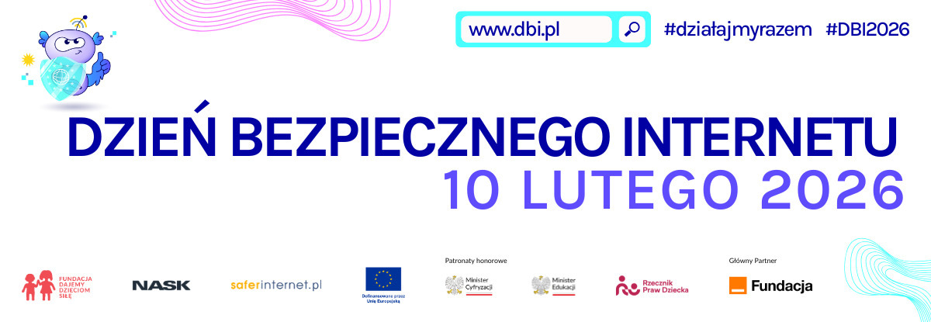

Regulamin szkolnego konkursu informatycznego na plakat
„AI-Detektyw: Nie daj się złapać w sieć kłamstw!”

Organizator konkursu:
Szkoła Podstawowa im. Strażaków Polskich w Nowej Wsi Lęborskiej
Koordynatorzy konkursu: Kinga Powideł, Angelika Frejnagiel, Justyna Badtke

Cele konkursu:
- Budowanie czujności cyfrowej: Wykształcenie u uczniów nawyku krytycznego podejścia do treści znajdowanych w sieci, szczególnie tych generowanych przez algorytmy.
- Zrozumienie mechanizmów dezinformacji: Poznanie, czym są deepfake’i i jak działają mechanizmy manipulacji obrazem oraz tekstem.
- Praktyczna nauka narzędzi AI: Oswojenie uczniów z narzędziami takimi jak Canva AI, aby potrafili wykorzystywać je kreatywnie i świadomie.
- Rozwijanie umiejętności weryfikacji informacji: Nauka sprawdzania źródeł i faktów przed ich udostępnieniem dalej, co jest kluczowe w walce z fake newsami.
- Kształtowanie postaw etycznych: Zrozumienie zagrożeń płynących z nieuczciwego wykorzystania technologii (np. phishing, kradzież tożsamości).
- Rozwijanie pasji informatycznych: Zachęcenie uczniów do odkrywania nowych technologii i zgłębiania tajników działania sztucznej inteligencji poza standardową lekcją.
- Etyczne korzystanie z informacji: Wdrażanie do rzetelnego korzystania z różnorodnych źródeł oraz kształtowanie postawy poszanowania praw autorskich w świecie cyfrowym.
- Promowanie talentów: Stworzenie przestrzeni do zaprezentowania kreatywności, wyobraźni oraz umiejętności graficznych młodych „śledczych”.
- Trening komunikacji wizualnej: Sztuka przekładania skomplikowanych ostrzeżeń na czytelny i efektowny plakat, który trafi do rówieśników.

Sztuczna inteligencja potrafi zdziałać cuda, ale potrafi też nieźle kłamać. Waszym zadaniem jest stworzenie plakatu ostrzegawczego, który pokaże, jak rozpoznawać dezinformację, deepfake'i lub internetowe oszustwa tworzone przez AI.
Założenia organizacyjne:
Konkurs skierowany jest do uczniów naszej szkoły i zostanie przeprowadzony w dwóch kategoriach wiekowych:
● klasy 4 - 6
● klasy 7 - 8

Stwórzcie plakat, który będzie pełnił rolę „Instrukcji przetrwania w cyfrowym świecie”. Musi on dotyczyć jednego z problemów:
- Jak rozpoznać fałszywe zdjęcie lub film (Deepfake)?
- Jak nie nabrać się na oszustwa typu „phishing” generowane przez AI?
- Dlaczego nie można wierzyć we wszystko, co wygeneruje czatbot?
Użyjcie AI (np. Canva) do stworzenia bazy graficznej.
Ważne: Na plakacie musi znaleźć się przynajmniej jedna konkretna porada/zasada (np. „Sprawdź źródło!”, „Szukaj błędów w anatomii AI!”).
Co przesyłacie:
Plakat cyfrowy (format PDF lub PNG) do nauczyciela informatyki. Każda praca powinna być podpisana (imię, nazwisko i klasa).

Kryteria oceny:
- Przekaz: Czy plakat faktycznie uczy, jak nie dać się oszukać?
- Pomysłowość: Czy potraficie pokazać zagrożenie w ciekawy, obrazowy sposób?
- Technika: Czy potraficie zapanować nad AI, żeby grafika nie była tylko przypadkowym obrazkiem?
- Poprawność językowa i ortograficzna: Nawet najlepszy agent traci na wiarygodności, gdy w instrukcji przetrwania robi błędy! Pamiętajcie, że AI często słabo radzi sobie z polskimi napisami na grafikach – Waszym zadaniem jest dopilnować, by tekst był bezbłędny i czytelny (możecie go nanieść np. w Canva).
Zwycięskie plakaty wyłoni komisja konkursowa, w składzie: pani Angelika Frejnagiel, pani Justyna Badtke i pani Kinga Powideł.
Terminy:
Termin nadsyłania prac upływa 27.02.2026 r.
Wyniki konkursu zostaną ogłoszone na stronie internetowej Szkoły Podstawowej w Nowej Wsi Lęborskiej https://www.szkolanwl.nwl.pl/ .
Nagrody:
Wyróżnione prace zostaną nagrodzone dyplomami i drobnymi upominkami.

